|  |  |
| --- | --- |
| + | optelling |
| - | aftrekking |
| * | vermenigvuldiging |
| / | deling |
| // | integer deling |
| ** | machtsverheffing |
| % | modulo |

|  |  |
| --- | --- |
| < | kleiner dan |
| <= | kleiner dan of gelijk aan |
| == | gelijk aan |
| >= | groter dan of gelijk aan |
| > | groter dan |
| != | niet gelijk aan |

| **Operator** | **Prioriteit** |
| --- | --- |
| () | 1 |
| ** | 2 |
| *,/,//,% | 3 |
| +,- | 4 |

"Gereserveerde woorden" (of "keywords") zijn:

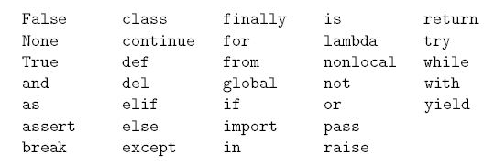

**int()** geeft de parameter waarde terug als integer (afgekapt na de komma)

**float()** geeft de parameter waarde terug als float

**str()** geeft de parameter waarde terug als string.

**input()** de gebruiker geeft een waarde in

**round()** De functie **round()** zorgt ervoor dat het eerste argument wiskundig wordt afgerond.

De **in** operator test of een waarde voorkomt in een collectie, als de waarde links van de **in** staat, en de collectie rechts van de **in**.

**main()** De functie **main()** bevat het hoofdprogramma, dat op zijn beurt andere functies kan aanroepen.

l**len()** is een basisfunctie die één parameter krijgt en die de lengte van die parameter teruggeeft.

format() resulteert in een nieuwe string en kan een willekeurig aantal parameters meekrijgen

range() (substring)

find() je kan opzoek gaan naar de start-index van een bepaalde substrting

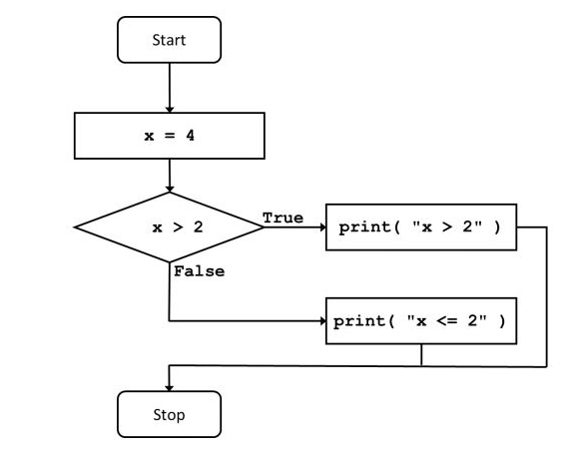**Stroomdiagram** --------------------------------------------🡪

**While loop:**

while <boolean expressie>:

<acties>

**If elif else loop:**

if <boolean expressie>:

<acties>

elif <boolean expressie>:

<acties>

**For loop:**

for <variabele> in <collectie>:

<acties>

**Driedubbel geneste for :**

for i in range(3):

for j in range(3):

for k in range(3):

print("(" + str(i) + "," + str(j) + "," + str(k) + ")")

**functie:**

def <functie_naam>( <parameter_lijst> ):

<acties>

**Random importeren:**

**from random import random, randint, seed**

|  |  |
| --- | --- |
| **Strings** | |
| len() geeft je de lengte van de parameter | len('man') |
| format() resulteert in een nieuwe string, je kan parameters meegeven met {} | <string>.format() |
| range() (substring) | <string>[<begin>:<einde>:<stap>] |
| strip() verwijdert spaties | string.strip() |
| upper() and lower() | string.upper() string.lower() |
| find() startindex van bepaalde substring bepalen | string.find("t", 12) |
| replace() vervangt alle instanties van een substring door een andere substring | replace(gezocht, vervangen door) |
| Split() splitst de string op basis van een parameter | String.split(‘ ‘) |

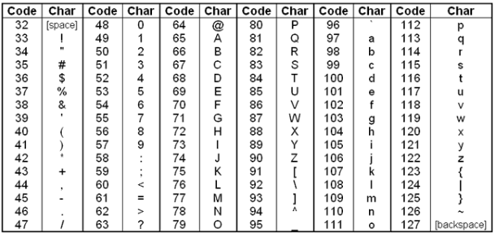Om in een Python programma te achterhalen wat het nummer is van een teken, kun je de **ord()** functie gebruiken. ord("A"), bijvoorbeeld, geeft het nummer van "A", dat 65 is, zoals je kunt zien. De tegenhanger van **ord()** is de **chr()** functie. **chr()** krijgt een nummer als argument en geeft als resultaat het teken dat hoort bij dat nummer. Bijvoorbeeld, chr(65) is de letter "A".

|  |  |
| --- | --- |
| **Lists** | |
| Append() maakt een nieuw element aan het einde van een list | fruitlist.append("mango") |
| Insert() geeft de mogelijkheid een element toe te voegen op een positie | fruitlist.insert(2, "mango") |
| Remove()laat een element uit een list verwijderen | fruitlist.remove("banaan") |
| Index() geeft je de index trug van het eerst instantie van dat element in de list | print(fruitlist.index("banaan")) |
| Count() retourneert de int die aangeeft hoevaak een argument voorkomt in de list | print(fruitlist.count("banaan")) |
| Range() genereerd een collectie getallen | list(range(1, 11)) |

De volgende methoden passen de lijst aan:

* list.append(X) voegt X toe aan het van de lijst
* list.insert(i, X) voegt X toe op positie i
* list.extend(L) voegt een lijst L toe als elementen aan het eind van de lijst
* list.remove(X) verwijdert het eerste voorkomen van X

in de lijst

* list.pop(i) verwijdert & geeft terug list[i], terwijl list.pop() verwijdert & geeft terug het laatste element
* del list[i] verwijdert het i-de element van list (`merk op dat dit een "del statement" is, geen methode)
* list.reverse() keert de liist om
* list.sort() sorteert de lijst

Hier volgen een paar nuttige str methoden:

* Over hoofdletters en kleine letters: capitalize, lower, upper, islower, isupper
* Karakters (letters, cijfers en tekens): isalpha, isdigit
* Uitlijnen: center, ljust, rjust; strip verwijdert het uitlijnen
* Substrings: endswith, startswith, find, replace
* Parsing: split, splitlines

list_elementen = [random.randint(0, 10001) for i in range(500)]